**《互联网上网服务场所安全管理审核意见书》服务指南**

**（依申请类）**

**一、办理依据**

《安徽省互联网上网服务营业场所管理实施办法》第八条：申请开办互联网上网服务营业场所，持申请设立的企业名称预先核准通知书、互联网接入服务意向协议书等材料，向公安部门办理安全审核意见书。

办理安全审核意见书除提交本办法第六条规定的相关证明材料外，还应提交以下材料：

（一）经营人员的合法身份证明；

（二）安装经公安部安全检测合格并经省级公安部门登记认证的安全管理软件；

（三）网络拓朴结构图；

（四）法律、法规和规章规定的其他材料。

申请开办互联网上网服务营业场所的，领取《安徽省互联网上网服务营业场所申请登记表》后，将登记表及有关附件逐级提交当地派出所、县级公安机关和设区的市公安机关进行安全审核。当地派出所、县级公安机关和设区的市公安机关应当自接到申请人提交的登记表及有关附件之日起，分别在5日、10日、15日内依据各自审核内容，签署安全审核意见。经三级安全审核合格的，设区的市公安机关应当在上述期限内向申请者颁发《安徽省互联网上网服务营业场所安全审核意见书》。

**二、承办机构**

泗县公安局网安大队

**三、服务对象**

申请设立或变更互联网上网服务场所业主

**四、申请条件**

普通公民

**五、申报材料**

（一）《互联网上网服务营业场所设立申请登记表》；

（二）文化行政部门同意筹建（变更）的批准文件。

（三）营业场所所在建筑的《消防安全检查意见书》。

（四）营业执照；

（五）网吧管理软件安装情况证明；

（六）营业场所平面图、方位图及地址门牌号。

（七）信息网络、治安及消防安全管理制度。

（八）　法定代表人、安全管理员的身份证

（九）　网吧网络拓扑结构图及网络终端设备分布图

**六、服务流程**

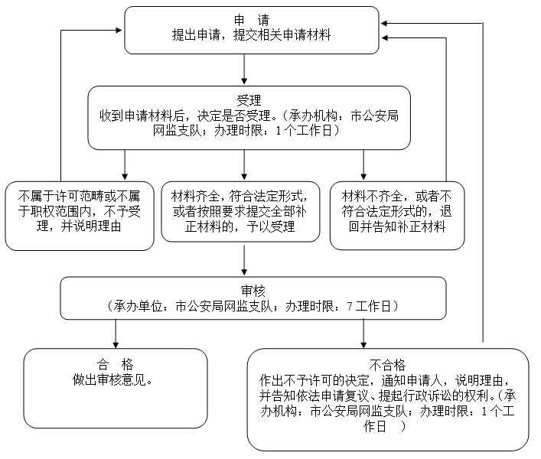

**七、收费依据及标准**

免费

**八、咨询方式**

泗县公安局行政审批室联系电话：0557-3583575